Évaluation d’Histoire
H1-Quelles traces d’une occupation ancienne du territoire français ? ○
1. Complète : -Le plus ancien squelette qu’on ait trouvé en France est celui d’un habitant de ………………………… qui vivait il y a 500 000 ans !

2. Qu’est-ce qui prouve que le territoire français était déjà habité à la Préhistoire ?

……………………………………………………………………………………………………………………………………………………………………………………………………………………………………………………………………………………………………………………………………3. Relie.
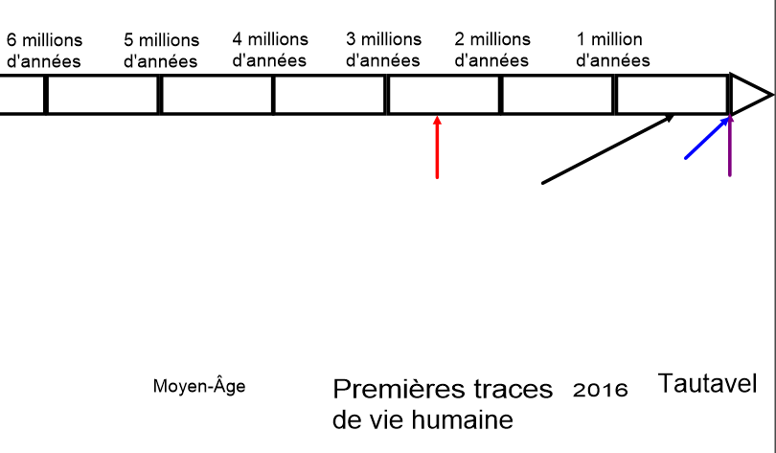

4.Complète : À l’époque, les hommes cueillaient, pêchaient, ……………………………. et se déplaçaient pour suivre leur gibier. Ils n’habitaient jamais longtemps au même endroit : cela s’appelle une vie ………………….

Évaluation d’Histoire
H1-Quelles traces d’une occupation ancienne du territoire français ? ○
1. Complète : -Le plus ancien squelette qu’on ait trouvé en France est celui d’un habitant de ………………………… qui vivait il y a 500 000 ans !

2. Qu’est-ce qui prouve que le territoire français était déjà habité à la Préhistoire ?

……………………………………………………………………………………………………………………………………………………………………………………………………………………………………………………………………………………………………………………………………
3. Relie.

4.Complète : À l’époque, les hommes cueillaient, pêchaient, ……………………………. et se déplaçaient pour suivre leur gibier. Ils n’habitaient jamais longtemps au même endroit : cela s’appelle une vie ………………….

